Tahografske kartice

03.11.22

Pametni tahograf (smart tahograf) je druga generacija digitalnog tahografa (GEN2) koja je uvedena Uredbom (EU) 165/2014 Europskog parlamenta i Vijeća Europske unije od 4. veljače 2014. godine (“Službeni list Europske unije”, L60/1) o tahografima u cestovnom prometu (u daljnjem tekstu: Uredba) i Uredbom (EU) 2020/1054 Europskog parlamenta i Vijeća Europske unije od 15. srpnja 2020. godine o izmjeni Uredbe (EZ)  561/2006 i Uredbe (EU) 165/2014.

|  |  |  |  |  |  |  |  |  |
| --- | --- | --- | --- | --- | --- | --- | --- | --- |
| Kompatibilnost opreme i kartica | Tahografske kartice vozača | | Tahografske kartice prijevoznika | | Nadzorne tahografske kartice | | Tahografske kartice radionice | |
| Oprema | Gen1 | Gen2 | Gen1 | Gen2 | Gen1 | Gen2 | Gen1 | Gen2 |
| Gen1 (Digitalni tahograf) | DA | DA | DA | DA | DA | DA | DA | DA |
| Gen2 (Smart tachograph) | DA | DA | DA | DA | DA | DA | NE | DA |

**Kartica vozača prve generacije**

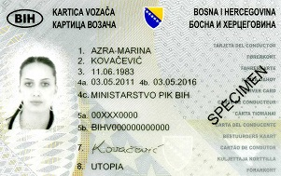   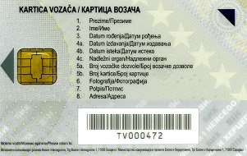

**Kartica vozača druge generacije**

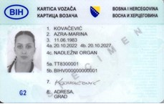    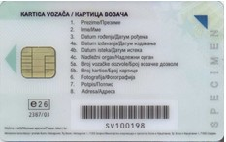

Kartica se izdaje na temelju zahtjeva na period do pet godina;

Zahtjev se podnosi kod entitetskog ministarstva nadležnog za poslove cestovnog prometa i kod Pododjela za javni promet i održavanje vozila Brčko distrikta Bosne i Hercegovine;

Nadležni organ donosi rješenje o izdavanju, odnosno odbijanju zahtjeva za izdavanje kartice;

Poslove personaliziranja i tehničke obrade kartica i vođenja evidencije izrađenih kartica obavlja Agencija za identifikacijske isprave, evidenciju i razmjenu podataka Bosne i Hercegovine (IDDEEA);

Preuzimanje izrađene i personalizirane kartice obavlja se kod nadležnog organa kod kojeg je podnesen zahtjev za njezino izdavanje.

**Kartica prijevoznika prve generacije**

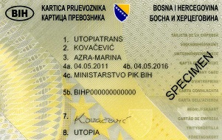   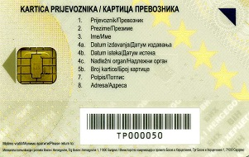

**Kartica prijevoznika druge generacije**

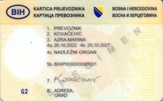    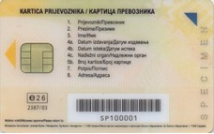

Kartica se izdaje na temelju zahtjeva na period do pet godina;

Zahtjev se podnosi kod entitetskog ministarstva nadležnog za poslove cestovnog prometa i kod Pododjela za javni promet i održavanje vozila Brčko distrikta Bosne i Hercegovine;

Nadležni organ donosi rješenje o izdavanju, odnosno odbijanju zahtjeva za izdavanje kartice;

Poslove personaliziranja i tehničke obrade kartica i vođenja evidencije izrađenih kartica obavlja Agencija za identifikacijske isprave, evidenciju i razmjenu podataka Bosne i Hercegovine (IDDEEA);

Preuzimanje izrađene i personalizirane kartice obavlja se kod nadležnog organa kod kojeg je podnesen zahtjev za njezino izdavanje.

**Kartica nadzornog organa prve generacije**

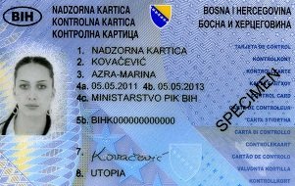   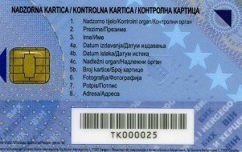

**Kartica nadzornog organa druge generacije**

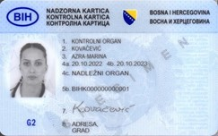    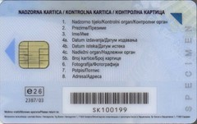

Kartica se izdaje na temelju zahtjeva na period do dvije godine;

Zahtjev se podnosi kod entitetskog ministarstva nadležnog za poslove cestovnog prometa i kod Pododjela javni promet i održavanje vozila Brčko distrikta Bosne i Hercegovine;

Kartica se izdaje isključivo na ime lica koje je ovlašćeno za provođenje nadzora u skladu sa zakonom;

Nadležni organ donosi rješenje o izdavanju, odnosno odbijanju zahtjeva za izdavanje kartice;

Poslove personaliziranja i tehničke obrade kartica i vođenja evidencije izrađenih kartica obavlja Agencija za identifikacijske isprave, evidenciju i razmjenu podataka Bosne i Hercegovine (IDDEEA);

Preuzimanje izrađene i personalizirane kartice obavljai se kod nadležnog organa kod kojeg je podnesen zahtjev za njezino izdavanje.

**Kartica radionice prve generacije**

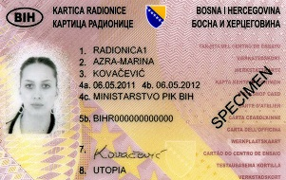   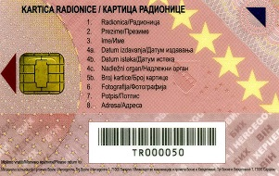

**Kartica radionice druge generacije**

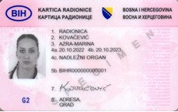    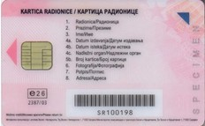

Kartica se izdaje na temelju zahtjeva na period do godinu dana;

Zahtjev se podnosi kod entitetskog ministarstva nadležnog za poslove cestovnog prometa i kod Pododjela za javni promet i održavanje vozila Brčko distrikta Bosne i Hercegovine;

Kartica se izdaje isključivo na ime tehničara radionice koji ispunjava posebne uslove i mora imati sigurnosni PIN poznat samo tehničaru radionice na čije ime glasi;

Nadležni organ donosi rješenje o izdavanju, odnosno odbijanju zahtjeva za izdavanje kartice;

Poslove personaliziranja  i tehničke obrade kartica i vođenja evidencije izrađenih kartica obavlja Agencija za identifikacijske isprave, evidenciju i razmjenu podataka Bosne i Hercegovine (IDDEEA);

Preuzimanje izrađene i personalizirane kartice obavlja se kod nadležnog organa kod kojeg je podnesen zahtjev za njezino izdavanje.